**PRAKTIKUM ALGORITMA DAN STRUKTUR DATA**

**JOBSHEET 10**



**NAMA : DIMAS ADI BAYU SAMUDRA**

**KELAS : 1A**

**NO. ABSEN : 08**

**NIM : 2341720169**

**PROGRAM STUDI TEKNIK INFORMATIKA**

**JURUSAN TEKNOLOGI INFORMASI**

**POLITEKNIK NEGERI MALANG**

**2024**

**JOBSHEET 10**

**Double Linked Lists**

**Praktikum**

Percobaan 1

Class Node08

|  |
| --- |
| package doublelinkedlists;  public class Node08 {  int data;  Node08 prev, next;  public Node08 (Node08 prev, int data, Node08 next){  this.prev = prev;  this.data = data;  this.next = next;  }  } |

Class Double Linked List 08

|  |
| --- |
| package doublelinkedlists;  public class DoubleLinkedLists08 {  Node08 head;  int size;  public DoubleLinkedLists08(){  head = null;  size = 0;  }  public boolean isEpmty(){  return head == null;  }  public void addFirst(int item){  if (isEpmty()) {  head = new Node08(null, item, null);    } else {  Node08 newNode08 = new Node08(null, item, head);  head.prev = newNode08;  head = newNode08;  }  size++;  }  public void addLast (int item){  if (isEpmty()) {  addLast(item);  size++;  } else {  Node08 current = head;  while (current.next != null) {  current = current.next;  }  Node08 newNode08 = new Node08(current, item, null);  current.next = newNode08;  size++;  }  }  public void add(int item, int index)throws Exception{  if (isEpmty()) {  addFirst(item);    } else if (index < 0 || index > size) {  throw new Exception ("Nilai indeks di luar batas");  } else {  Node08 current = head;  int i = 0;  while (i < index) {  current = current.next;  i++;  }  if (current.prev == null) {  Node08 newNode08 = new Node08(null, item, current);  current.prev = newNode08;  head = newNode08;  } else {  Node08 newNode08 = new Node08(current.prev, item, current);  newNode08.prev = current.prev;  newNode08.next = current;  current.prev.next = newNode08;  current.prev = newNode08;  }  }  size++;  }  public int size(){  return size;  }  public void clear(){  head = null;  size = 0;  }  public void print(){  if (!isEpmty()) {  Node08 tmp = head;  while (tmp != null) {  System.out.print(tmp.data + "\t");  tmp = tmp.next;  }  System.out.println("\nberhasil diisi");  } else {  System.out.println("Linked lists kosong");  }  }  } |

Class Main

|  |
| --- |
| package doublelinkedlists;  public class DoubleLinkedListMain08 {  public static void main(String[] args) throws Exception {  DoubleLinkedLists08 dll = new DoubleLinkedLists08();  dll.print();  System.out.println("Size : " + dll.size() );  System.out.println("=============================================");  dll.addFirst(3);  dll.addLast(4);  dll.addFirst(7);  dll.print();  System.out.println("Size : " + dll.size());  System.out.println("=============================================");  dll.add(40, 1);  dll.print();  System.out.println("Size : " + dll.size());  System.out.println("=============================================");  dll.clear();  dll.print();  System.out.println("Size : " + dll.size());  }  } |

Hasil run percobaan 1

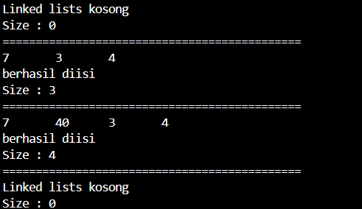

Pertanyaan Percobaan

1. Jelaskan perbedaan antara single linked list dengan double linked lists!

2. Perhatikan class Node, di dalamnya terdapat atribut next dan prev. Untuk apakah atribut

tersebut?

3. Perhatikan konstruktor pada class DoubleLinkedLists. Apa kegunaan inisialisasi atribut head dan

size seperti pada gambar berikut ini?

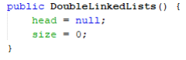

4. Pada method addFirst(), kenapa dalam pembuatan object dari konstruktor class Node prev

dianggap sama dengan null?

Node newNode = new Node(null, item, head);

5. Perhatikan pada method addFirst(). Apakah arti statement head.prev = newNode ?

6. Perhatikan isi method addLast(), apa arti dari pembuatan object Node dengan mengisikan

parameter prev dengan current, dan next dengan null?

Node newNode = new Node(current, item, null);

7. Pada method add(), terdapat potongan kode program sebagai berikut:

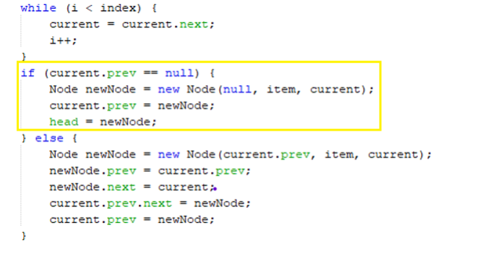

jelaskan maksud dari bagian yang ditandai dengan kotak kuning.

Jawaban

1. Single linked list

- hanya memiliki pointer node untuk next

- Hanya dapat dilintasi dalam satu arah, dari awal daftar ke akhir.

Double linked list

- memiliki pointer next dan prev

- Dapat dilintasi dalam dua arah, dari awal ke akhir dan dari akhir ke awal.

2. atribut next untuk menunjukan pointer selanjutnya sedangkan atribut prev utnuk menunjukan pointer sebelumnya

3. kegunaan atribut head untuk menunjukan sebagai node pertama , dan size sebagai jumlah total node.

4. di saat kondisi isEmpty maka double linked list kosong maka prev dianggap null

5. Ketika menambahkan elemen baru ke awal linked list, kita harus membuat node baru dan menjadikannya sebagai kepala (head) dari linked list.

head.prev = newNode menghubungkan node yang sebelumnya menjadi kepala (sekarang menjadi head.prev) ke node baru yang akan menjadi kepala (sekarang menjadi head).

6. mengisikan prev dengan current, kita menghubungkan node baru tersebut dengan node terakhir saat ini dalam linked list, sehingga node baru tersebut akan menjadi node sebelumnya dari node yang akan kita tambahkan.

Mengisikan next dengan null menandakan bahwa node baru tersebut akan menjadi node terakhir dalam linked list, sehingga tidak ada node lain yang akan terhubung ke node tersebut setelahnya.

7.

Percobaan 2

Class DoubleLinkedList08

|  |
| --- |
| public void removeFirst() throws Exception{  if (isEmpty()) {  throw new Exception("Linked List masih kosong, tidak dapat di hapus");  } else if (size == 1) {  removeLast();  size--;  } else {  head = head.next;  head.prev = null;  size--;  }  }  public void removeLast() throws Exception {  if (isEmpty()) {  throw new Exception("Linked list masih kosong, tidak dapat dihapus");  } else if (head.next == null) {  head = null;  } else {  Node08 current = head;  while (current.next.next != null) {  current = current.next;  }  current.next = null;  }  size--;  }    public void remove(int index) throws Exception{  if (isEmpty() || index >= size) {  throw new Exception("Nilai indeks di luar batas");  } else if (index == 0) {  removeFirst();  } else {  Node08 current = head;  int i =0;  while (i < index) {  current = current.next;  i++;  }  if (current.next == null) {  current.prev.next = null;  } else if(current.prev == null){  current.prev.next = null;  } else {  current.prev.next = current.next;  current.next.prev = current.prev;  }  size--;  }  }  } |

Tambahan Class Main

|  |
| --- |
| dll.print();  System.out.println("Size : " + dll.size());  dll.addLast(50);  dll.addLast(40);  dll.addLast(10);  dll.addLast(20);  dll.print();  System.out.println("Size : " + dll.size());  System.out.println("=============================================");  dll.removeFirst();  dll.print();  System.out.println("Size : " + dll.size());  System.out.println("=============================================");  dll.removeLast();  dll.print();  System.out.println("Size : " + dll.size());  System.out.println("=============================================");  dll.remove(1);  dll.print();  System.out.println("Size : " + dll.size()); |

Hasil run

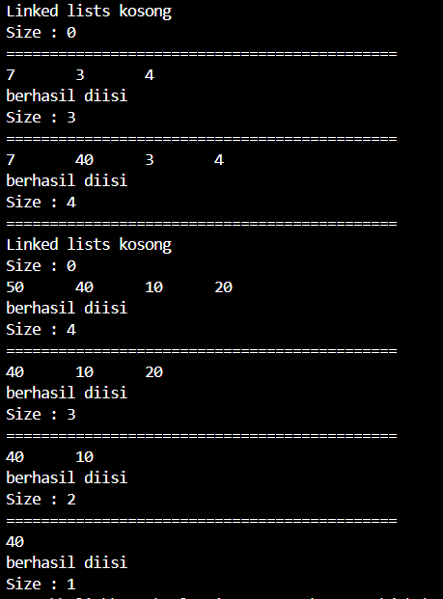

Pertanyaan Percobaan 2

1. Apakah maksud statement berikut pada method removeFirst()?

head = head.next; head.prev = null;

2. Bagaimana cara mendeteksi posisi data ada pada bagian akhir pada method removeLast()?

3. Jelaskan alasan potongan kode program di bawah ini tidak cocok untuk perintah remove!

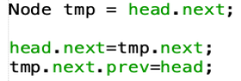

4. Jelaskan fungsi kode program berikut ini pada fungsi remove!



Jawaban

1. head = head.next adalah menjadikan node setelah next menjadi head dan pointer head sebelumnya menjadi null.

2. Dalam loop ini, kita memeriksa apakah current.next.next tidak null. Jika tidak null, artinya ada setidaknya dua node lagi di depan current, yang berarti current belum berada di node kedua terakhir. Loop akan terus berlanjut hingga kita mencapai node kedua terakhir.

Setelah keluar dari loop, current akan menunjuk pada node kedua terakhir, dan kita menghapus koneksi dari node kedua terakhir tersebut ke node terakhir dengan current.next = null, sehingga menjadikan node kedua terakhir sebagai node terakhir dalam linked list.

3.

Percobaan 3

Tambahan pada class DoubleLinkedLists08

|  |
| --- |
| public int getFirst()throws Exception{  if (isEmpty()) {  throw new Exception("linked List kosong");  }  return head.data;  }  public int getLast()throws Exception{  if (isEmpty()) {  throw new Exception("Linked List kosong");  }  Node08 tmp = head;  while (tmp.next != null) {  tmp = tmp.next;  }  return tmp.data;  }  public int get(int index)throws Exception{  if (isEmpty() || index >= size) {  throw new Exception("Nilai indeks di luar batas.");  }  Node08 tmp = head;  for (int i = 0; i < index; i++) {  tmp = tmp.next;  }  return tmp.data;  } |

Tambahan pada class Main08

|  |
| --- |
| dll.addFirst(3);  dll.addLast(4);  dll.addFirst(7);  dll.print();  System.out.println("Size : " + dll.size());  System.out.println("=============================================");  dll.add(40, 1);  dll.print();  System.out.println("Size : " + dll.size());  System.out.println("=============================================");  System.out.println("Data awal pada Linked Lists adalah : " + dll.getFirst());  System.out.println("Data akhir pada Linked Lists adalah : " + dll.getLast());  System.out.println("Data indeks ke-1 pada Linked Lists adalah : " + dll.get(1)); |

Hasil run

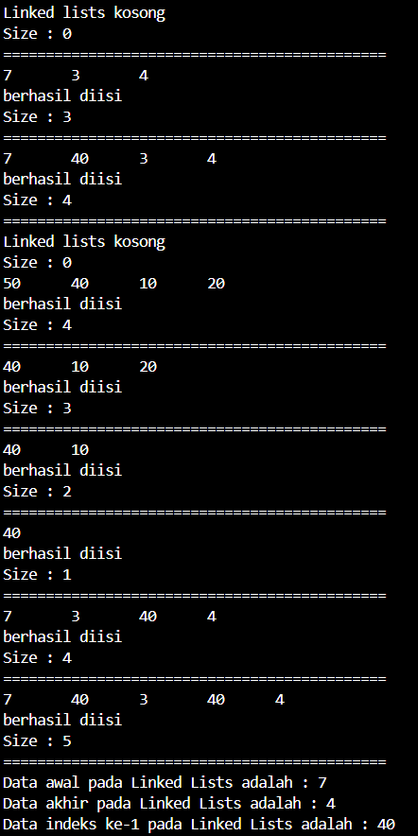

Pertanyaan Percobaan

1. Jelaskan method size() pada class DoubleLinkedLists!

2. Jelaskan cara mengatur indeks pada double linked lists supaya dapat dimulai dari indeks ke- 1!

3. Jelaskan perbedaan karakteristik fungsi Add pada Double Linked Lists dan Single Linked Lists!

4. Jelaskan perbedaan logika dari kedua kode program di bawah ini!

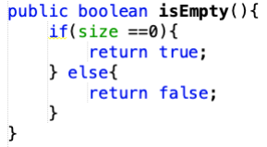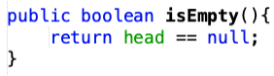

Tugas 1

Class Node08

|  |
| --- |
| package Tugas1;  import java.util.Scanner;  public class MainTugas108 {  public static void main(String[] args)throws Exception {  Scanner sc = new Scanner(System.in);  DoubleLinkedListTugas108 dll = new DoubleLinkedListTugas108();  int noAntrian;  String nama;  boolean run = true;  do {  System.out.println("+++++++++++++++++++++++++++++++++++");  System.out.println("PENGANTRI VAKSIN EXTRAVAGANZA");  System.out.println("+++++++++++++++++++++++++++++++++++");  System.out.println("1. Tambah Data Penerima Vaksin");  System.out.println("2. Hapus Data Pengantri Vaksin");  System.out.println("3. Daftar Penerima Vaksin");  System.out.println("4. Keluar");  System.out.println("+++++++++++++++++++++++++++++++++++");  System.out.print("Masukan Pilihan Anda : ");  int pilihan = sc.nextInt();  switch (pilihan) {  case 1:  System.out.println("-----------------------------------");  System.out.println("Masukan Data Penerima Vaksin");  System.out.println("-----------------------------------");  System.out.print("Nomor Antrian : ");  noAntrian = sc.nextInt();  System.out.print("Nama Penerima : ");  nama = sc.next();  dll.addLast(noAntrian, nama);  break;  case 2:  System.out.println("-----------------------------------");  System.out.println("Masukan Data Penerima Vaksin");  System.out.println("-----------------------------------");  dll.removeFirst();  break;  case 3:  dll.print();  break;  case 4:  run = false;  break;  default:  break;  }  } while (run);  }    } |

Class DoubleLinkedLists108

|  |
| --- |
| package Tugas1;  public class DoubleLinkedListTugas108 {  Node08 head,tail;  int size;  public DoubleLinkedListTugas108(){  head = null;  size = 0;  }  public boolean isEmpty(){  return head == null;  }  public void addFirst(int item, String nama){  if (isEmpty()) {  head = new Node08(head, tail, item, nama);    } else {  Node08 newNode08 = new Node08(head, tail, item, nama);  head.prev = newNode08;  head = newNode08;  }  size++;  }  public void addLast (int item, String nama){  if (isEmpty()) {  addFirst(item, nama);  } else {  Node08 current = head;  while (current.next != null) {  current = current.next;  }  Node08 newNode08 = new Node08(current, tail, item, nama);  current.next = newNode08;  size++;  }  }  void print() {  if (!isEmpty()) {  Node08 tmp = head;  System.out.println("Isi Linked List:");  while (tmp != null) {  System.out.println("\nnoAntrian : " + tmp.noAntrian + "\tNama: " + tmp.nama);  tmp = tmp.next;  }  } else {  System.out.println("Linked List kosong");  }  }  public void removeFirst() throws Exception{  if (isEmpty()) {  throw new Exception("Linked List masih kosong, tidak dapat di hapus");  } else if (size == 1) {  removeLast();  size--;  } else {  head = head.next;  head.prev = null;  size--;  }  }    public void removeLast() throws Exception {  if (isEmpty()) {  throw new Exception("Linked list masih kosong, tidak dapat dihapus");  } else if (head.next == null) {  head = null;  } else {  Node08 current = head;  while (current.next.next != null) {  current = current.next;  }  current.next = null;  }  size--;  }  public int size(){  return size;  }  } |

Class Main

|  |
| --- |
| package Tugas1;  import java.util.Scanner;  public class MainTugas108 {  public static void main(String[] args)throws Exception {  Scanner sc = new Scanner(System.in);  DoubleLinkedListTugas108 dll = new DoubleLinkedListTugas108();  int noAntrian;  String nama;  boolean run = true;  do {  System.out.println("+++++++++++++++++++++++++++++++++++");  System.out.println("PENGANTRI VAKSIN EXTRAVAGANZA");  System.out.println("+++++++++++++++++++++++++++++++++++");  System.out.println("1. Tambah Data Penerima Vaksin");  System.out.println("2. Hapus Data Pengantri Vaksin");  System.out.println("3. Daftar Penerima Vaksin");  System.out.println("4. Keluar");  System.out.println("+++++++++++++++++++++++++++++++++++");  System.out.print("Masukan Pilihan Anda : ");  int pilihan = sc.nextInt();  switch (pilihan) {  case 1:  System.out.println("-----------------------------------");  System.out.println("Masukan Data Penerima Vaksin");  System.out.println("-----------------------------------");  System.out.print("Nomor Antrian : ");  noAntrian = sc.nextInt();  System.out.print("Nama Penerima : ");  nama = sc.next();  dll.addLast(noAntrian, nama);  break;  case 2:  System.out.println("-----------------------------------");  System.out.println("Masukan Data Penerima Vaksin");  System.out.println("-----------------------------------");  dll.removeFirst();  break;  case 3:  dll.print();  System.out.println("Sisa Antrian : " + dll.size());  System.out.println("=============================================");  break;  case 4:  run = false;  break;  default:  break;  }  } while (run);  }    } |

Hasil Run

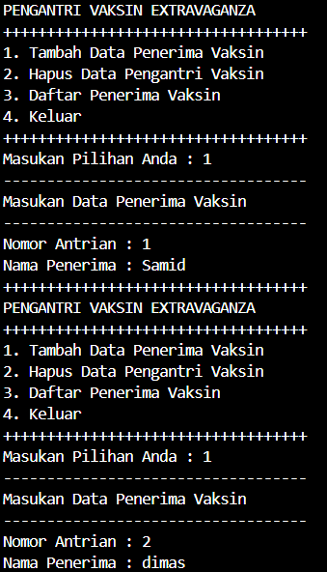

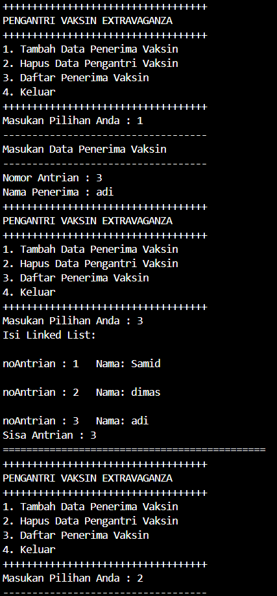

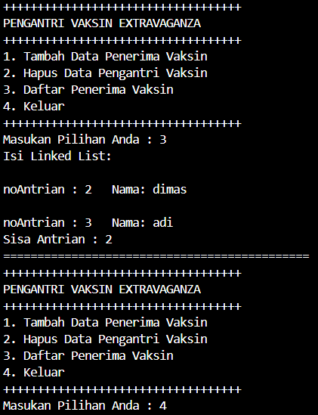

Tugas 2

1. tambah data pertama

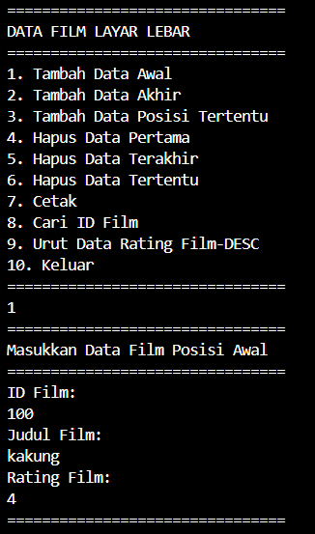

2. Tambah data terakhir

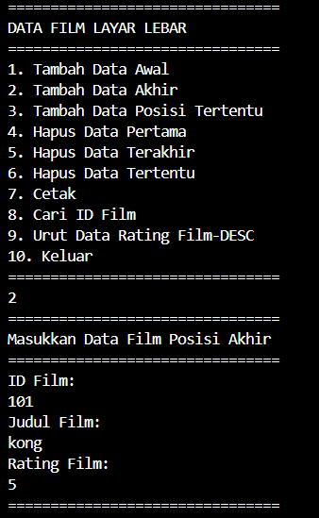

3. tambah data ke-

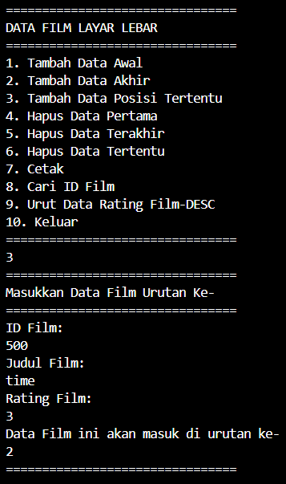

4. hapus data pertama

|  |  |
| --- | --- |
| Sebelum | sesudah |
|  |  |

5. hapus data terakhir

|  |  |
| --- | --- |
| Sebelum | sesudah |
|  |  |

6. hapus data ke-

|  |  |
| --- | --- |
| sebelum | sesudah |
|  |  |

7. cetak data

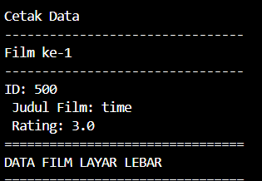

8. cari id film

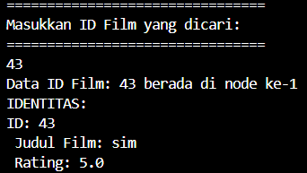

9. urutan rating film -decs

